新 书 推 荐

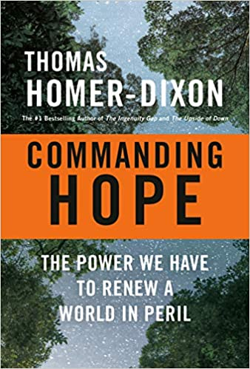
中文书名：《统帅希望：我们所拥有的革新世界于危机中的力量》
英文书名：COMMANDING HOPE: THE POWER WE HAVE TO RENEW A WORLD IN PERIL
作 者：Thomas Homer-Dixon
出 版 社：Knopf Canada
代理公司：Westwood /ANA/Vicky Wen
页 数：464页
出版时间：2020年9月
代理地区：中国大陆、台湾
审读资料：电子稿
类 型：大众社科

内容简介：

出自畅销书排行榜第一名的思想领袖之手：既回顾了历史，又包含尖端研究和复杂科学，甚至是《魔戒》（Lord of the Rings）中的内容，汤玛斯·荷马─迪克森列出了我们可以掌握以拯救一个濒危世界的工具。

三十年来，撰写《谷底大反弹》（The Upside of Down）与《独创性鸿沟》（The Ingenuity Gap）的知名作家，检视了对我们未来安全的威胁，并预测了全球环境的恶化、极端的经济压力、大规模的移民、社会动荡不安以及无所不在的政治暴力──如果人类继续按照目前的轨迹前进。他被称为“末日大师”（The Doom Meister），但我们现在已经可以看出他的先见之明。

而今我们所知以及所倚赖的一切（我们的自然环境、经济、社会、文化、以及习俗制度）正在产生巨大的改变──而且往往是变得更糟。如果没有根本而彻底的新作法，我们的地球只会变得面目全非、更贫穷、更暴力、更独裁。

在这部引人入胜、让人引颈企盼（尤其是对于年轻人而言）的新书当中，他汇聚了自己对复杂科学的非凡知识、社会运作以及进化的方式、我们因应威胁的能力，展现我们可以如何将人类文明转移到另一条决定性的新路上──如果我们动员起人类全体的心智、精神、想像力、以及集体价值观。

《统帅希望》汇聚了一个引人入胜且易于理解的论点，给我们的认知优势、信念体系注入新的活力，借以影响紧迫的系统性变革、强化我们的经济与文化、并为地球上所有人类重燃美好未来的希望。

作者简介：

汤玛斯·荷马─迪克森（Thomas Homer-Dixon）在加拿大安大略省滑铁卢大学环境学院担任研究院主席，以及加拿大不列颠哥伦比亚省维多利亚加拿大皇家大学卡斯克特研究所所长。在2009到2014年间，他担任滑铁卢复杂与创新学会的创始董事。出生于不列颠哥伦比亚省的维多利亚，他在卡尔顿大学获得政治学学士学位，在麻省理工学院获得国际关系、国防与军备控制政策以及冲突理论的博士学位。他著有包括《谷底大反弹：大灾难、创造力、以及文明的复兴》（The Upside of Down: Catastrophe, Creativity and the Renewal of Civilization）、 《独创性鸿沟：我们能否解决未来的问题？》（The Ingenuity Gap: Can We Solve the Problems of the Future?）以及《环境、缺陷和暴力》（Environment, Scarcity, and Violence）在内的作品。他的作品还见诸于《外交》（Foreign Affairs）、《外交政策》（Foreign Policy）、《科学美国人》（Scientific American）、《纽约时报》（the New York Times）、《金融时报》（the Financial Times）、《华盛顿邮报》（the Washington Post）、《环球邮报》（Globe and Mail）等刊物上。

谢谢您的阅读！
请将反馈信息发至： 文清（Vicky）
安德鲁﹒纳伯格联合国际有限公司北京代表处
北京市海淀区中关村大街甲59号中国人民大学文化大厦1705室, 邮编：100872
电话：010-82449185
传真：010-82504200
Email: Vicky@nurnberg.com.cn
网址：www.nurnberg.com.cn
微博：http://weibo.com/nurnberg
豆瓣小站：http://site.douban.com/110577/
微信订阅号：ANABJ2002

